**IL COMMERCIO ESTERO AGROALIMENTARE**

**(gennaio 2019)**

A gennaio 2019, il deficit della bilancia commerciale agroalimentare italiana è stato pari ai 438 milioni di euro. Rispetto allo stesso periodo dello scorso anno, le esportazioni Made in Italy sono cresciute del 4% e hanno realizzato un valore assoluto di 3.2 miliardi di euro. Le importazioni, invece, sono diminuite su base tendenziale dello 0.8% (3.69 miliardi di euro in valore assoluto). Tale dinamica degli scambi si è riverberata sul disavanzo commerciale che, rispetto ai circa 606 milioni di euro fatti registrare lo scorso anno, si è ridotto del 27.7%. In tale contesto, le vendite estere di prodotti agricoli hanno ceduto il 2% del loro valore mentre le importazioni, con 1.25 miliardi di euro a gennaio 2019, si sono ridotte del 3.3%. Il grado di copertura commerciale, misurato dal rapporto percentuale tra export ed import, si è posizionato sull’88% con un incremento di quattro punti percentuali rispetto allo stesso periodo di rilevazione della scorsa annata quando era stato pari all’84%.

Tornando infine alla dinamica delle vendite estere agroalimentari, prendendo come riferimento il solo dato mensile di gennaio, rispetto allo stesso periodo di rilevazione per l’anno precedente, è utile segnalare la crescita dell’export dei prodotti alimentari che è stata pari al 6%.

*Bilancia agroalimentare italiana (gennaio 2019, milioni di euro)*



Fonte: Ufficio Studi CIA-Agricoltori Italiani su dati Istat

Per quanto attiene alla distribuzione geografica degli scambi, degli oltre 3,5 miliardi di euro importati dall’Italia a gennaio 2019, il 68% pari a 2.5 miliardi di euro, è giunto dai Paesi dell’Unione Europea. La Francia si conferma Paese leader nella classifica dei principali fornitori UE agroalimentari dell’Italia. Gli arrivi da oltralpe sono valsi circa 471 milioni di euro (13% del totale) con una crescita particolarmente pronunciata sul lato dei prodotti agricoli (4.7%) mentre, sul fronte alimentare, l’Istat ha rilevato una dinamica annua positiva pari al 2.9%. Leggermente al di sotto dei valori francesi, si è collocata la Germania che ha spedito verso l’Italia circa 459 milioni di euro (12% del totale) tra prodotti agricoli, cibi e bevande. A seguire, tra i principali fornitori dell’Unione Europea, i prodotti agroalimentari importati dalla Spagna il cui valore è stato pari a circa 398 milioni con una marcata crescita delle importazioni di beni alimentari che rispetto allo stesso periodo di rilevazione dell’anno passato hanno registrato una crescita pari al 16.5%. Gli acquisti provenienti dai territori del Sud est asiatico, dai Paesi europei non UE e da quelli dell’America latina (Mercosur), con un valore assoluto cumulato pari a circa 600 milioni di euro, hanno pesato complessivamente il 14% sulla distribuzione degli arrivi. Per tali gruppi di Paesi, l’Istituto nazionale di Statistica ha rilevato una contrazione annua particolarmente marcata sul fronte dell’agricoltura (in particolare l’import dal Mercosur -18.3%, dal sud-est asiatico -9.6% e dai Paesi europei extra UE -10.5%). Sono state rilevate, invece, variazioni positive per l’import di beni alimentari, eccezion fatta per il sud-est asiatico che ha subito una contrazione pari al -11.9% rispetto al 2018. Tra gli altri mercati di approvvigionamento troviamo i prodotti agroalimentari “Made in Usa” che hanno rappresentato il 5% del totale con un andamento tendenziale di forte espansione sia nella voce dei prodotti agricoli, cresciuti rispetto al 2018 di ben l’86.3% sia in quella dei prodotti alimentari (+43.8%). Uno sguardo, infine, al mercato di fornitura cinese la cui incidenza sulle importazioni totali è stata del 2% (+25.4% le importazioni agricole e +7.8% quelle alimentari che avevano, invece, chiuso in negativo alla fine del 2018).

*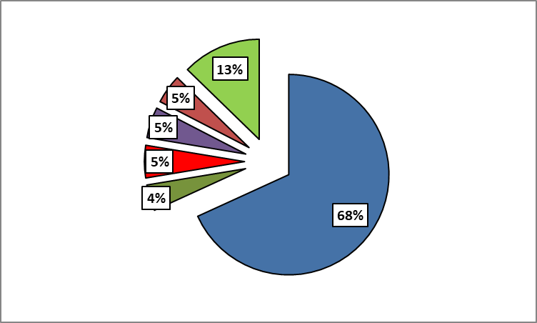Provenienza delle importazioni agroalimentari italiane (gennaio 2019, mld di euro)*

Fonte: Ufficio Studi Cia su dati Istat

Riguardo ai principali mercati di sbocco, il 67% delle vendite estere, per un valore di 2.2 miliardi di euro, sono state realizzate all’interno dell’area UE. La Germania, con circa 581 milioni di euro, continua ad essere il primo sbocco commerciale dell’Italia con un incremento annuo di ben 10.4 punti percentuali sul lato delle esportazioni alimentari. Sul secondo gradino del podio si è posizionata la Francia che, con circa 370 milioni di euro, ha rappresentato l’11% della distribuzione con un incremento dell’export alimentare pari al 2.1%. Tuttavia, nonostante la tendenza al rialzo appena osservata, mentre il saldo commerciale nei confronti della Germania è stato positivo per l’Italia, rispetto alla Francia la differenza in valore tra esportazioni e importazioni continua ad essere negativa per il nostro Paese (poco più di 100mila euro). Per quanto riguarda il Regno Unito, l’export agroalimentare Made in Italy è stato caratterizzato da una forte crescita media annua, circa pari a 15 punti percentuali. Per considerazioni più approfondite su tale mercato di sbocco, si rimanda l’attenzione alla seconda parte del report. Il mercato USA, con un valore complessivo di circa 322 milioni di euro e un aumento del 43.5% per l’export agricolo, continua a pesare per il 10% all’interno delle spedizioni italiane verso l’estero. Il restante 25% delle esportazioni è stato venduto sugli altri mercati tra cui la Svizzera, con il 4% del totale e il Giappone (circa 74 milioni di euro). In quest’ultimo caso, gli ultimi dati hanno evidenziato una contrazione annua particolarmente marcata (-24%) nel segmento delle esportazioni alimentari così come per quelli agricoli (-22%).

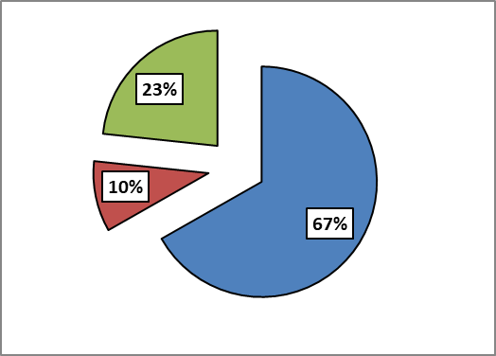*Destinazione delle esportazioni agroalimentari italiane (gennaio-settembre; mld di euro)*

Fonte: Ufficio Studi Cia su dati Istat

**FOCUS BREXIT: COMMERCIO ESTERO CON IL REGNO UNITO A GENNAIO 2019**

Gli ultimi dati Istat sul commercio estero, rendono possibili alcune considerazioni in vista dell’approssimarsi della data del 29 marzo 2019 (ad oggi ultimo giorno di permanenza UK nell’UE). Il timore di una Brexit “no deal” sembra che abbia spinto al rialzo l’export agroalimentare italiano nel breve periodo, supportato soprattutto dalla vendita di beni alimentari nel mercato anglosassone. Il mercato inglese, infatti, rappresenta il quarto mercato di sbocco per le vendite estere agroalimentari Made in Italy (terzo tra i mercati UE).

A seguire sono riportati alcuni punti caratterizzanti l’interscambio commerciale tra Regno Unito e Italia:

* La bilancia agroalimentare con il Regno Unito ha chiuso in positivo il 2018 (+204 milioni di euro a dicembre). Continua ad essere favorevole per l’export italiano anche all’inizio del nuovo anno (+193 milioni di euro), con le esportazioni di beni alimentari hanno trainato il commercio tra le due nazioni;
* Il saldo commerciale è cresciuto del 13.8% tra gennaio 2019 e gennaio 2018. Si è, invece, ridotto del 5.25% tra gennaio 2019 e dicembre 2018.
* A gennaio 2019, il grado di copertura commerciale si è ridotto su base tendenziale di poco più di 12 punti percentuali. Più marcata, è stata la riduzione su base congiunturale che si è ridotta di 72 punti percentuali;
* Su base congiunturale, il volume del commercio agroalimentare con il Regno Unito è aumentato del 4.40%;
* Su base tendenziale, il volume del commercio agroalimentare con il Regno Unito è aumentato del +16.13%.

*Bilancia agroalimentare con il Regno Unito, gennaio 2019 (dati in migliaia di euro)*

Fonte: Ufficio Studi Cia su dati Istat

* Dal lato delle esportazioni, i prodotti agroalimentari hanno chiuso con il segno più rispetto a gennaio del 2018 con un valore pari al 15.3% (+1% su base mensile);
* Per quanto riguarda la voce alimentare la crescita annua è stata pari al +17.3% (+1,16% congiunturale);
* Segno negativo per l’export agricolo che sia su base congiunturale che tendenziale ha chiuso a gennaio con valori sotto lo zero (-1.8% su base tendenziale, -3.77% su base congiunturale);

*Variazioni tendenziali e congiunturali export verso il Regno Unito (valori in migliaia di euro)*

Fonte: Ufficio Studi Cia su dati Istat

* Dal lato delle importazioni, agroalimentare è cresciuto del 19.3% annuo mentre, rispetto al mese di dicembre del 2018, sono diminuite del 17%;
* Riguardo i beni alimentari, l’Istat, ha registrato una variazione positiva sia annuale che mensile circa pari al 24%;
* Inoltre, ci sono state delle variazioni tendenziali e congiunturali negative per le importazioni di beni agricoli (-12% annuo; -7% mensile)..

*Variazioni tendenziali e congiunturali import verso il Regno Unito (valori in migliaia di euro)*

Fonte: Ufficio Studi Cia su dati Istat

* Infine, se si guarda ai dati riportati nella tabella sottostante, si può notare come il peso percentuale delle importazioni agroalimentari inglesi di origine italiana sui mercati (UE e mondiale) sia cresciuto nel mese di gennaio 2019.

*Il peso delle esportazioni verso il Regno Unito sui mercati (valori; gennaio 2019).*

|  |  |  |
| --- | --- | --- |
| PERIODO | MERCATO | QUOTA (%) |
| gen '19 | UE | 12,31% |
| Totale | 8,22% |
| gen '18 | UE | 11,22% |
| Totale | 7,44% |

Fonte: Ufficio Studi Cia su dati Istat